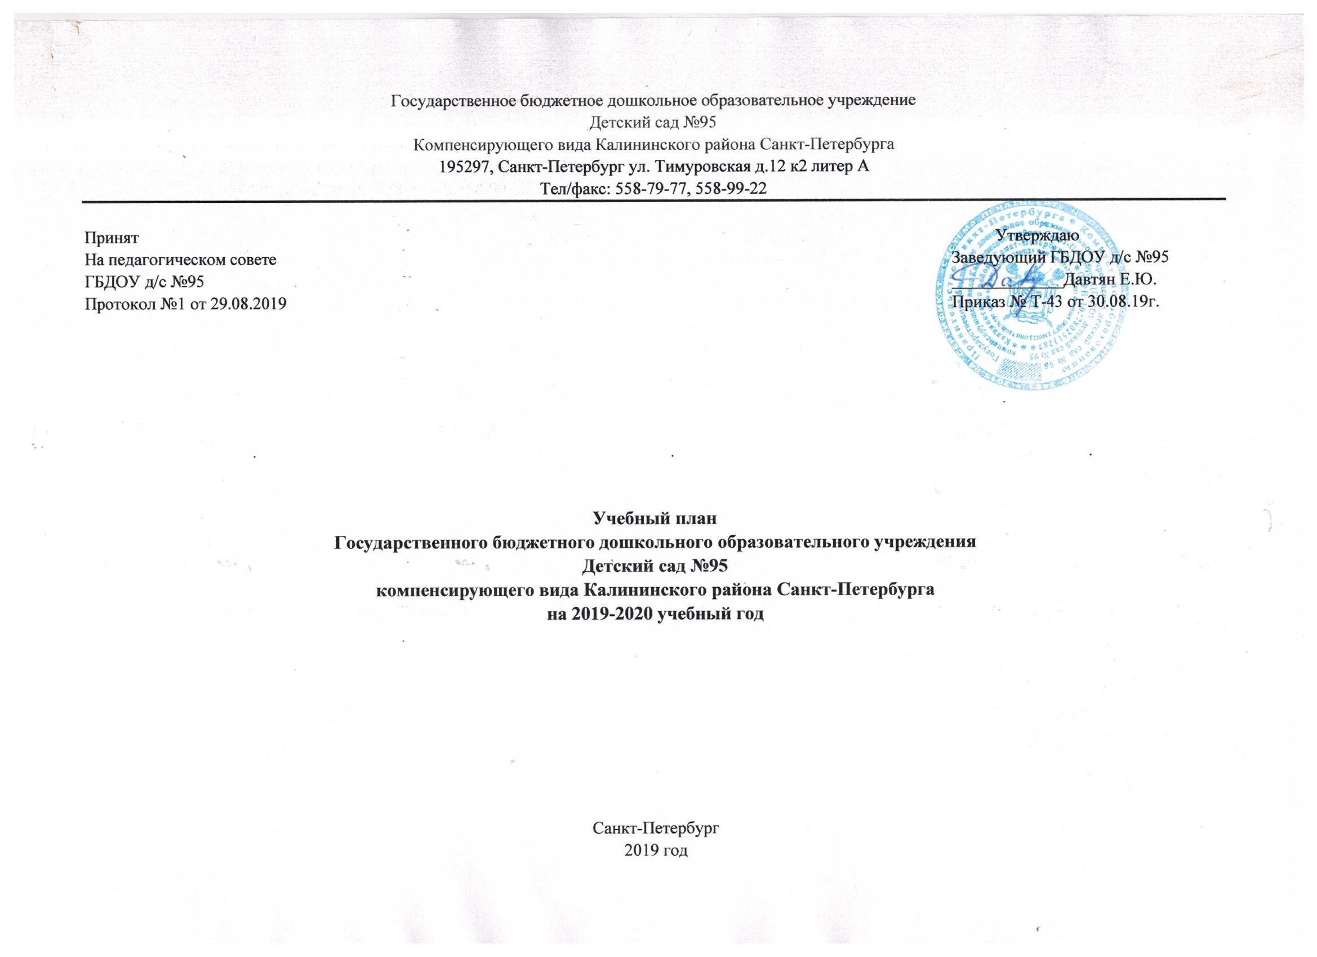Государственное бюджетное дошкольное образовательное учреждение
Детский сад №95
Компенсирующего вида Калининского района Санкт-Петербурга
195297, Санкт-Петербург ул. Тимуровская д.12 к2 литер А
Тел/факс: 558-79-77, 558-99-22

Принят Утверждаю
На педагогическом совете Заведующий ГБДОУ д/с №95
ГБДОУ д/с №95 _____________Давтян Е.Ю.
Протокол №1 от 29.08.2019 Приказ № Т-43 от 30.08.19г.

Учебный план
Государственного бюджетного дошкольного образовательного учреждения
Детский сад №95
компенсирующего вида Калининского района Санкт-Петербурга
на 2019-2020 учебный год

Санкт-Петербург
2019 год

Пояснительная записка к учебному плану
ГБДОУ №95 компенсирующего вида

Учебный план на 2019 – 2020 учебный год разработан в соответствии с:
- Федеральным законом от 29.12.2012г. № 273-ФЗ «Об образовании в Российской Федерации»;
- Приказом Министерства образования и науки Российской Федерации от 30.08.2013
№ 1014 «Об утверждении порядка организации и осуществления образовательной деятельности по основным общеобразовательным программах - образовательным программам дошкольного образования»;
- Основной образовательной программой, адаптированной для детей с ОВЗ дошкольного образования ГБДОУ детского сада № 95 Калининского района Санкт-Петербурга.
- Примерной основной образовательной программой дошкольного образования одобренной решением федерального учебно-методического объединения по общему образованию (протокол от 20.05.15 №2\15)
- Санитарно-эпидемиологическими правилами и нормативами СанПиН 2.4.1.3049-13 «Санитарно-эпидемиологические требования к устройству, содержанию и организации режима работы дошкольных образовательных учреждений», от 13.05.2013г.;
- Приказом Министерства образования и науки Российской Федерации от 17.10.2013
№ 1155 «Об утверждении федерального государственного стандарта дошкольного образования».

Учебный план ГБДОУ д/с №95 компенсирующего вида Калининского района Санкт-Петербурга на 2019-2020 учебный год, является нормативным актом, устанавливающим перечень образовательных областей и объем учебного времени, отводимого на проведение непосредственно образовательной деятельности.
Учебный год начинается с 1 сентября и заканчивается 31 августа. Непрерывная образовательная деятельность в группах осуществляется в период с 02.09.19 по 01.06.20. В летний период с 02.06.20 по 31.08.20 учебные занятия не проводятся. Реализация образовательной программы дошкольного образования, адаптированная для детей с ОВЗ ГБДОУ детского сада № 95 Калининского района Санкт-Петербурга, в это время обеспечивается за счет совместной и самостоятельной деятельности детей в течении увеличенной по продолжительности прогулки, а также за счет проведения игр различной направленности, праздников, экскурсий и др.
Детский сад № 95 работает в режиме пятидневной рабочей недели, длительность пребывания детей в детском саду составляет 12 часов с 7.00 до 19.00.
В ДОУ функционируют 10 групп:
- одна группа для детей раннего возраста от 2 до 3 лет;
- 2 группы младшего дошкольного возраста от 3 до 4 лет;
- 2 средние группы возраст от 4 до 5 лет;
- 3 группы старшего дошкольного возраста от 5 до 6 лет;
- 2 группы подготовительные возраст от 6 до 7 лет.
Коллектив ДОУ работает по основной образовательной программе, адаптированной для детей с ОВЗ дошкольного образования ГБДОУ детского сада № 95 Калининского района Санкт-Петербурга.
Учебный план соответствует Уставу, образовательной и парциальным программам, обеспечивая выполнение «Временных (примерных) требований к содержанию и методам воспитания и обучения, реализуемых в ДОУ», гарантирует ребенку получение комплекса образовательных услуг.
Содержание педагогической работы по освоению детьми образовательных областей "Физическое развитие", "Познавательное развитие", "Социально-коммуникативное развитие", "Художественно-эстетическое развитие", «Речевое развитие» входят в расписание непрерывной образовательной деятельности. Они реализуются как в обязательной части и части, формируемой участниками образовательного процесса, так и во всех видах деятельности и отражены в календарном планировании.
Количество и продолжительность непрерывной образовательной деятельности устанавливается в соответствии с санитарно-гигиеническими нормами и требованиями (СанПиН 2.4.1.3049-13):
- Продолжительность непрерывной образовательной деятельности:
- для детей раннего возраста от 2 до 3 лет непосредственно образовательная деятельность должна составлять не более 1,5 часа в неделю. Продолжительность непрерывной образовательной деятельности составляет не более 10 минут. Допускается осуществлять непрерывную образовательную деятельность в первую и во вторую половину дня;
- максимально допустимый объем недельной образовательной нагрузки для детей дошкольного возраста составляет:
- в младшей группе - 2 часа 45 минут,
- в средней группе – 4 часа,
- в старшей группе – 6 часов 15 минут,
- в подготовительной группе – 8 часов 30 минут;
- продолжительность непрерывной образовательной деятельности для детей
- 4-го года жизни - не более 15 минут, для детей 5-го года жизни – не более 20 минут, для детей 6-го года жизни – не более 25 минут, для детей 7-го года жизни – не более 30 минут;
- в середине времени, отведенного на непрерывную образовательную деятельность, проводят физкультминутку;
- перерывы между периодами непрерывной образовательной деятельности - не менее 10 минут;
- максимально допустимый объем образовательной нагрузки в первой половине дня в младшей и средней группах не превышает 30 и 40 минут соответственно, а в старшей и подготовительной группах – 45 минут и 1,5 часа соответственно.
- непрерывная образовательная деятельность с детьми старшего дошкольного возраста может осуществляться во второй половине дня после дневного сна, но не чаще 2-3 раз в неделю. Её продолжительность должна составлять не более 25-30 минут в день;
- непрерывная образовательная деятельность, требующая повышенной познавательной активности и умственного напряжения детей, следует проводить в первую половину дня и в дни с наиболее высокой работоспособностью детей (вторник, среда).
Для профилактики утомления детей её сочетают с образовательной деятельностью, направленной на физическое и художественно-эстетическое развитие детей;
- непосредственно образовательная деятельность физкультурно-оздоровительного и эстетического цикла должна занимать не менее 50% общего времени, отведенного на непосредственно образовательную деятельность;
- непосредственно образовательная деятельность по физическому развитию детей в возрасте от 3 до 7 лет организуют 3 раза в неделю: 2 раза в спортивном зале, 1 раз при благоприятных метеорологических условиях на открытом воздухе.
В образовательном процессе используется интегрированный подход, который позволяет гибко реализовывать в режиме дня различные виды детской деятельности.
Организация жизнедеятельности ДОУ предусматривает, как организованные педагогами совместно с детьми (НОД, развлечения, кружки) формы детской деятельности, так и самостоятельную деятельность детей.
Учебный план содержит следующие образовательные области: «Социально-коммуникативное развитие», «Познавательное развитие», «Речевое развитие», «Художественно-эстетическое развитие», «Физическое развитие».
Каждой образовательной области соответствуют различные виды образовательной деятельности:
«Познавательное развитие»: «Формирование целостной картины мира», «Конструирование», «Формирование элементарных математических представлений»;
«Речевое развитие»: «Развитие речи», «Подготовка к обучению грамоте»; «Чтение художественной литературы».
«Социально-коммуникативное развитие»: «Трудовое воспитание», «Социализация».
«Художественное-эстетическое развитие»: «Рисование», «Лепка», «Аппликация»; «Музыка», «Приобщение к искусству».
«Физическое развитие»: «Физическая культура», «ОБЖ», «Здоровье».
На основе учебного плана составлена сетка-расписание непосредственно образовательной деятельности, цель которой:
- отрегулировать нагрузку, определить чередование различных видов образовательной деятельности в целях снятия перегрузки, предупредить утомляемость, разнообразить формы проведения непосредственно образовательной деятельности, чередовать статичные и динамичные виды деятельности, распределить нагрузку между воспитателями и специалистами.

Учебный план на 2019-2020 учебный год

Базовая образовательная область | Количество занятий в неделю
 | I младшая группа | II младшая группа | Средняя группа | Старшая группа | Подготовительная к школе группа
Познавательное развитие.  Формирование целостной картины мира, расширение кругозора | 1 раз в неделю | 1 раз в неделю | 1 раз в неделю | 1 раз в неделю | 1 раз в неделю
Познавательное развитие.  Формирование элементарных математических представлений |  | 1 раз в неделю | 1 раз в неделю | 1 раз в неделю | 2 раз в неделю
Познавательное развитие.  Познавательно-исследовательская и продуктивная (конструктивная) деятельность |  |  |  | 1 раз в неделю | 1 раз в неделю
Речевое развитие | 2 раз в неделю | 1 раз в неделю | 1 раз в неделю | 2 раз в неделю | 2 раз в неделю
Художественно-эстетическое развитие.  Рисование | 1 раз в неделю | 1 раз в неделю | 1 раз в неделю | 2 раз в неделю | 2 раз в неделю
Художественно-эстетическое развитие.  Лепка | 1раз в 2 недели | 1раз в 2 недели | 1раз в 2 недели | 1раз в 2 недели | 1раз в 2 недели
Художественно-эстетическое развитие.  Аппликация | 1раз в 2 недели | 1раз в 2 недели | 1раз в 2 недели | 1раз в 2 недели | 1раз в 2 недели
Художественно-эстетическое развитие.  Музыка | 2 раз в неделю | 2 раз в неделю | 2 раз в неделю | 2 раз в неделю | 2 раз в неделю
Физическое развитие (в зале) | 2 раз в неделю | 2 раз в неделю | 2 раз в неделю | 2 раз в неделю | 2 раз в неделю
Физическое развитие  (при благоприятных метеорологических условиях на открытом воздухе). | 1 раз в неделю | 1 раз в неделю | 1 раз в неделю | 1 раз в неделю | 1 раз в неделю
ИТОГО в неделю | 10 | 10 | 10 | 13 | 14
ИТОГО в месяц | 40 | 40 | 40 | 52 | 56
ИТОГО в год | 360 | 360 | 360 | 468 | 504

